- Kösd össze az összetartozókat!

Akár 3 km-re is elható dögszagot áraszt, gumójának súlya az évek során elérheti a 100 kg-ot is.

Díszvirág, a Földközi-tenger vidékéről származik.
- raflézia
- óriás tündérrózsa
- titánbuzogány („hullavirág”)
- lódög kontyvirág
Parazita növény, virágát csak néhány napig lehet látni és a
virág tömege elérheti a 15 kg-ot is.

Olyan nagy a levele, hogy egy 60-70 kg-os embert is képes
megtartani a vízen. A virág illata az érett ananászra emlékeztet.

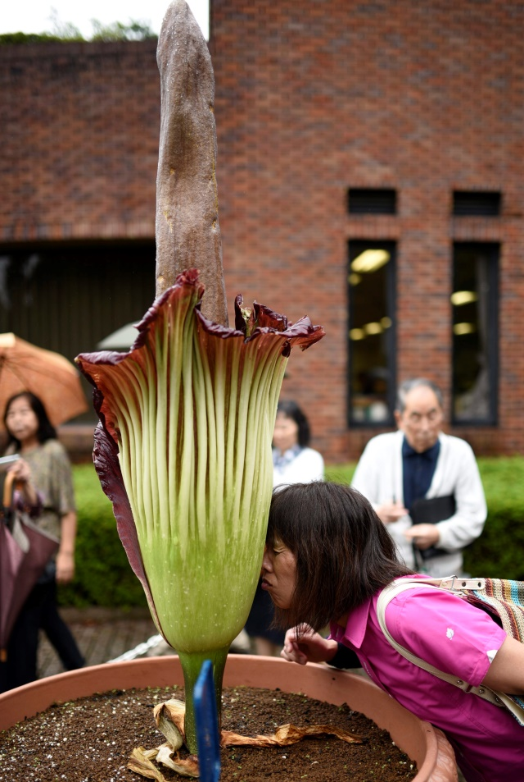
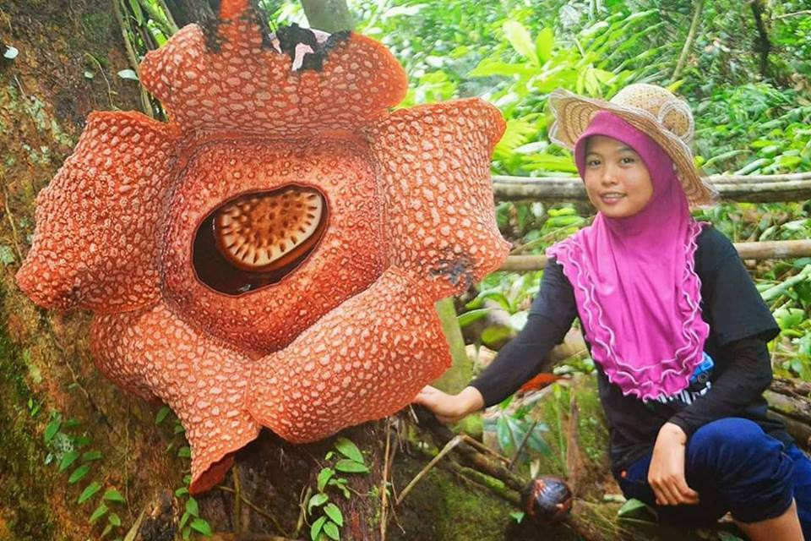
- Egy kis kutatómunka! Melyik növényhez melyik kép tartozik? Írd a számát a kép melletti körbe!


